МИНИСТЕРСТВО ТРАНСПОРТА РОССИЙСКОЙ ФЕДЕРАЦИИ

ФЕДЕРАЛЬНОЕ АГЕНТСТВО ЖЕЛЕЗНОДОРОЖНОГО ТРАНСПОРТА

Государственное бюджетное образовательное учреждение

высшего образования

«ПЕТЕРБУРГСКИЙ ГОСУДАРСТВЕННЫЙ УНИВЕРСИТЕТ

ПУТЕЙ СООБЩЕНИЯ ИМПЕРАТОРА АЛЕКСАНДРА I»

Кафедра «ИНФОРМАЦИОННЫЕ И ВЫЧИСЛИТЕЛЬНЫЕ СИСТЕМЫ»

Дисциплина: «Программирование(C)»

ОТЧЕТ

по лабораторной работе № 2

Вариант *19*

Выполнил студент Шефнер А.

Факультета *АИТ*

Группы *ИВБ-211*

Санкт-Петербург

2023

**Постановка задачи (вариант 19)**

Дана кусочно-разрывная функция, т.е. имеющая различное аналитическое представление в зависимости от диапазона.

Написать функциональное представление для этой функции на всем диапазоне, табулировать функцию, вычислить площадь под этой функцией.

Функция:

$$f\left(x\right)=\left\{\begin{aligned}2sinx;x< -2 \\ x; -2≤x<1 \\ \ln\left(1+x\right);x≥1\end{aligned}\right.$$

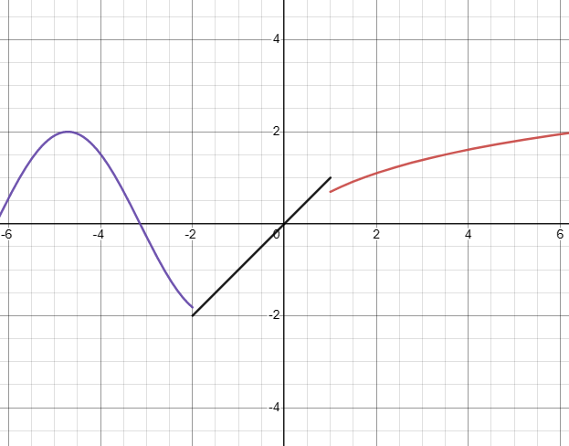

Входные данные: заданные функции у1, у2, у3 передаваемые как параметры, границы диапазонов a, b, x1, x2.

Выходные данные: листинг функции y(x, y1, y2, y3, x1, x2), значения площади под каждой функцией с1, с2, с3 и под всей функцией.

**Код программы**

**main.c**

#include <stdio.h>  
#include "funcs.h"  
  
double func_default(double x);  
  
double x1;  
double x2;  
double c1;  
double c2;  
double c3;  
double c4;  
double a, b, dx;  
  
int main() {  
 x1 = -2;  
 x2 = 1;  
 a = -5.67;  
 b = 9.5;  
 dx = 0.001;  
  
 printf_s("\nResults for:\nx1 = %lf, x2 = %lf\na = %lf, b = %lf\ndx = %lf\n", x1, x2, a, b, dx);  
 c1 = calc_area(func_1, a, x1, dx);  
 c2 = calc_area(func_2, x1, x2, dx);  
 c3 = calc_area(func_3, x2, b, dx);  
 c4 = calc_area(func_default, a, b, dx);  
  
 printf_s("func 1 area between a and x1: %lf\n", c1);  
 printf_s("func 2 area between x1 and x2: %lf\n", c2);  
 printf_s("func 3 area between x2 and b: %lf\n", c3);  
 printf_s("function area between a and b: %lf\n", c4);

return 0;  
}  
  
double func_default(double x) {  
 return func(x,  
 func_1,  
 func_2,  
 func_3,  
 x1,  
 x2);  
}

**funcs.h**

#ifndef C_LAB_2_FUNCS_H  
#define C_LAB_2_FUNCS_H  
  
double calc_area(double (*f)(double), double a, double b, double dx);  
  
double func(double x,  
 double (*f1)(double),  
 double (*f2)(double),  
 double(*f3)(double),  
 double x1,  
 double x2);  
  
double func_1(double x);  
  
double func_2(double x);  
  
double func_3(double x);  
  
#endif

**funcs.c**

#include "funcs.h"  
#include "math.h"  
  
double calc_area(double (*f)(double), double a, double b, double dx) {  
 double sum = 0;  
 while(a < b + (dx / 2)) {  
 sum += dx * f(a);  
 a += dx;  
 }  
  
 return sum;  
}  
  
double func(double x,  
 double (*f1)(double),  
 double (*f2)(double),  
 double(*f3)(double),  
 double x1,  
 double x2) {  
 if(x < x1) return f1(x);  
 if(x < x2) return f2(x);  
 return f3(x);  
}  
  
double func_1(double x) {  
 return 2 * sin(x);  
}  
  
double func_2(double x) {  
 return x;  
}  
  
double func_3(double x) {  
 return log(++x);  
}

**Отладка приложения:**

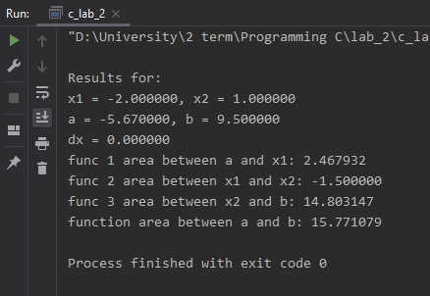

**Проверка в другом приложении (WolframAlpha)**

